## ТЕХНИЧЕСКОЕ ЗАДАНИЕ

# на разработку плагина подвесного шкафа

# для системы «Компас-3D»

## 1 ЭТАПЫ И СРОКИ СОЗДАНИЯ ПЛАГИНА

Общий срок работ по созданию плагина «Подвесного шкаф», составляет 12 недель. Срок сдачи плагина: 27.12.2021

|  |  |  |
| --- | --- | --- |
|  | **Этапы** | **Время(недели)** |
| 1 | Выбор темы и создание git репозитория, | 1 неделя |
| 2 | Оформление технического задания, | 1 неделя |
| 3 | Создание проекта системы, | 4 недели |
| 4 | Создание прототипа библиотеки | 2 недели |
| 5 | Создание готовой библиотеки | 2 недели |

### **2 ТЕХНОЛОГИЧЕСКИЕ ТРЕБОВАНИЯ**

* 1. **ПРОГРАММНЫЕ ТРЕБОВАНИЯ**
* Среда проектирования «Компас-3D V18»;
* Среда разработки «Microsoft Visual Studio 2019»;
* Библиотека для тестирования NUnit 3.13.2;
* Операционная система: Windows 10 (x86, x64);
* .NET Framework 4.7.2

**2.2 АППАРАТНЫЕ ТРЕБОВАНИЯ**

* Оперативная память: от 8 Гб;
* Процессор Intel (начиная с 5ххх и выше), AMD (Ryzen 1600 и выше);
* Видеокарта GT 760 и выше, AMD RX550 и выше;
* От 40 Гб свободного пространства на жестком диске.

**3 СТРУКТУРА И ОПИСАНИЕ ПЛАГИНА**

«Подвесного шкаф» — это плагин, предназначенный для автоматизации построения подвесного шкафа для «Компас-3D».

Изменяемые величины:

* Высоты Z, Z1 и Z2.
  + Условия:

Сумма Z1, Z2 и Z3 не должна быть больше Z

* Глубина Y.
* Ширена X.

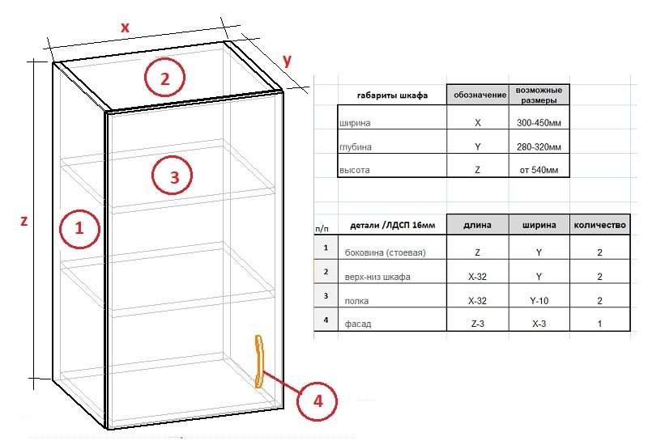

Рисунок 1 – Чертёж моделим «Подвесного шкафа»

Руководитель

к.т.н., доцент каф. КСУП

_____________ Калентьев А.А.

«_____» ____________2021 г.

Задание принял к исполнению

студент гр. 588-2

_____________Насонов А.А.

«_____» ____________2021 г.